Guía de tecnología
Torre, teclado, mouse y monitor o pantalla.
Escribe las partes del computador según corresponda. Guíate por las palabras del recuadro.

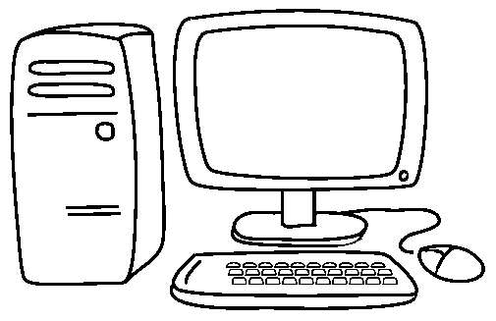

Escribe para que sirva cada parte del computador.
- Torre:

- Monitor o pantalla:

- Mouse:

- Teclado:

